QR-kode
Fører til posten i mitCFU

Titel | Schmecksplosion -  Caitlin macht Schinkengipfeli | 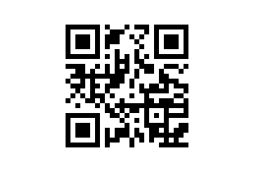
Tema: | Essen/Kochen, die Schweiz/Deutschland
Fag: | Tysk
Målgruppe: | 6.-7. klasse
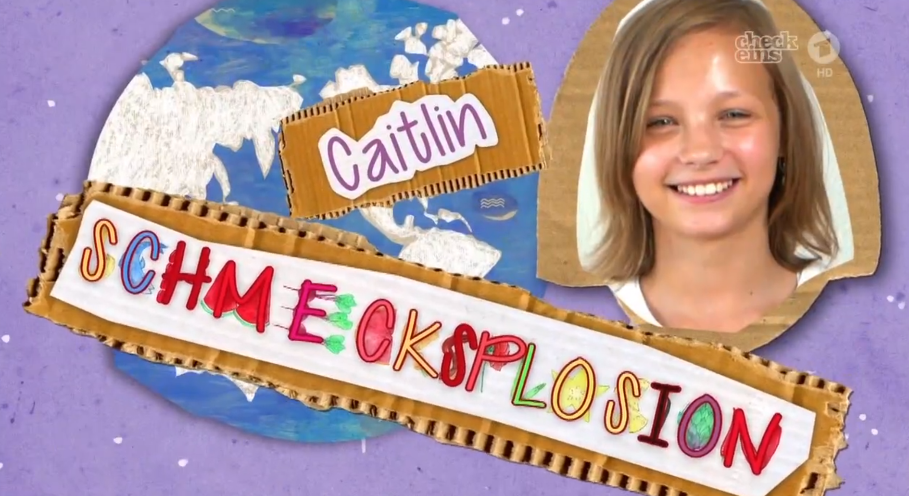
Alle fotos er fra ‘Schmecksplosion - Caitlin macht Schinkengipfeli’

Tv-udsendelse: ARD, 01.04.2017, 15 min.

Caitlin bor i München, men hendes familie stammer fra Schweiz, så hun har valgt at lave schweizisk Schinkengipfeli og Rüeblisalat. Caitlins veninde Amina hjælper med at lave maden. De giver den fuld gas, når de laver mad - selvom de godt kan miste overblikket.
Tv-udsendelsen kan fx anvendes i forbindelse med temaer som Essen/Kochen, die Schweiz/Deutschland und evt. Freundschaft
Udsendelsen giver et indblik i kultur og samfund og mulighed for at sammenligne med egen kultur. Den pædagogiske vejledning indeholder således ideer til arbejdet med udsendelsens indhold ud fra områderne ‘Kulturforståelse’ og ‘Lytning’. Den kan naturligvis bruges til at fokusere på andre af fagets områder.

Ideerne nedenfor har det afsæt, at eleverne har adgang til et device, så de kan se/gense de enkelte afsnit. Er dette ikke tilfældet, må klassen - også efter første fælles afspilning af udsendelsen - fortsat arbejde i fællesskab. Dette vil dog ikke være optimalt, og det vil kræve at du indlægger ‘breaks’, hvor eleverne kan arbejde med en eller flere kammerater, og det bliver muligt for alle eleverne at være aktive sprogbrugere.

Faglig relevans/kompetenceområder

Kultur og samfund (bindende)
Kulturforståelse (bindende)

Fase 2 (5. - 7. klasse - vejledende fra 2018)
- Eleven kan sammenligne tysktalende kulturer med egen kultur
- Eleven har viden om levevilkår i tysktalende lande

Mundtlig kommunikation (bindende)
Lytning (bindende)

Fase 2 (5.-7. klasse - vejledende fra 2018)
- Eleven kan forstå enkle budskaber om nære emner
- Eleven har viden om forhold mellem mimik, gestik og indhold i situationer

Fase 3 (5.-7. klasse - vejledende fra 2018)
- Eleven kan forstå hovedindholdet af talt tysk om nære emner
- Eleven har viden om at lytte efter hovedindhold

Kapitelmærker
Tv-udsendelsen indeholder kapitelmærker, og de er primært lavet ud fra udsendelsens fokus på temaerne ‘Kochen/Essen’ og ‘die Schweiz/Deutschland’.
Kapitelmærkerne bruges i relation til at lettere at muliggøre fokus på primært lytteforståelse.
Ideer til undervisningen

Lytteforståelse

Lytteformål og lyttestrategier
Mind eleverne om eller præsenter dem for, at de skal være opmærksomme på, hvorfor de skal lytte og dermed sætte relevante lyttestrategier i spil.
Lytter de efter specifikke informationer eller efter en helhed? Lytter de efter en bestemt slags ord eller vendinger?

Mind dem fx om, at de kan
- notere stikord
- lægge mærke til nøgleord, der præsenteres i udsendelsen
- gætte betydningen af ord eller sætninger
- lægge mærke til, hvordan ‘billeder’/det visuelle input kan understøtte lytteforståelsen
- fokusere på at lytte og følge med i udsendelsen 1. gang og først tage noter ifbm., at de ser den for 2. gang, eller efter 1./2. gang de ser udsendelsen

Lyt efter specifikke informationer
Lyt til en makker og reagér.
Eleverne sættes sammen i grupper, og de fordeler kapitlerne. De arbejder først med deres eget kapitel og formulerer opgaver af typen: Was kochen Caitlin und Amina? Was kaufen sie im Supermarkt? Was sagt Caitlins Mutter von der Tochter? Was hören wir über die Schweiz? Wie finden die Gäste das Essen?
De stiller deres spørgsmål til en makker, besvarer makkerens og skifter derefter makker.

Spørgeordene skal måske repeteres og gøres tilgængelige, inden eleverne arbejder med opgaven.

Lyt efter bestemte ord eller chunks
Eleverne skal lytte til et bestemt kapitel og notere fx bydningsbærende navneord eller verber, hvis fokus er på en bestemt ordklasse, eller ordforråd og chunks fra et bestemt afsnit, fx Einkaufen. Saml op først i grupper, derefter i klassen.

Lyt efter helheder og sammenfat
Eleverne arbejder individuelt og i par. De skal gøre brug af lyttestrategier i forhold til begyndende fokus på at forstå budskaber og udsendelsen som helhed. Eleverne lytter til et ‘kapitel’. De danner sig et overordnet indtryk at ‘kapitlets’ handling. Ud fra det lyttede laver de hver især en 2-3-linjers sammenfatning - enten mundtligt (optag sammenfatningen) eller evt. skriftligt. Derefter sammenligner eleverne deres egen og kammeratens forståelse af helheden ud fra den sammenfatning, de lavede.

Kultur og samfund

Forstå og sammenlign
Retten pigerne laver hedder: Schinkengipfeli und Rüeblisalat. Eleverne skal notere de ingredienser, den indeholder.
Kender de andre retter med schweizisk oprindelse? Kender de retter fra andre tysktalende lande? Kender de danske retter, der ligner nogen af dem?
Eleveren laver en oversigt og skriver på tysk, hvad retterne hedder og hvilke hovedingredienser, de består af.
Opgaven kan meget vel løses med et digitalt værktøj, eleverne allerede kender, fx Thinglink eller Padlet, så billeder og ord kan kobles.

Levevilkår - Bio-Produkte
I klassen ser I de to kapitler, der viser noget med Bio-Produkte. Fortæl på dansk om, hvad det er, det handler om, og hvor stor en rolle bio-produkter spiller i Tyskland (det er ret let at finde aktuelle statistikker om omfang, mærkning o.lign. på nettet). Hvordan er det i DK?
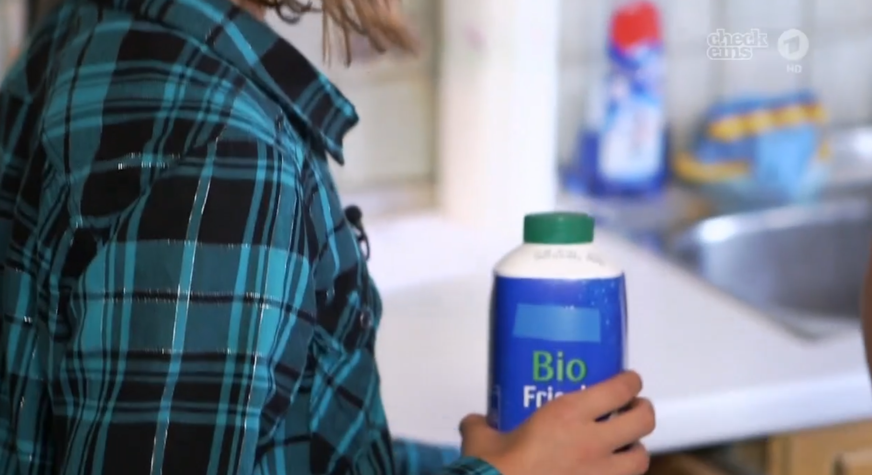

Lad eleverne arbejde i grupper og kigge på de store supermarkedkæders lancering af Bio-Produkte, fx REWE Kaufland Penny Lidl ALDI SÜD ALDI SÜD Sortiment (find evt. selv flere eksempler).
Lad dem inddele/finde produkterne i forskellige kategorier. Er der produkter at vælge mellem i alle kategorier?
Saml op i klassen, eller lad eleverne gå i grupper på tværs i nye grupper, hvor de kan formidle deres viden ud fra enkle sproglige strukturer, som de kender i forvejen: ALDi hat 135 Bio Produkte, 36 sind Milchprodukte, 10 sind Kaffeeprodukte usw.

Måske har nogle elever tid til at se på tilsvarende danske forhold og dermed skaffe materiale til en sammenligning på klassen.

Supplerende materialer
Relevant materiale fra CFU:

- De øvrige udsendelser fra serien ‘Schmecksplosion’
- Tv-udsendelsen ‘Buffet Surprise’
- Tv-udsendelsen ‘Das ABC des Grillens’

Følgende er forslag til supplerende materialer, der evt. kan lånes på dit lokale CFU.

- Let’s Eat Topic Box med tysk vejledning
- Der Sprung: Guten Appetit (7. klasse)

